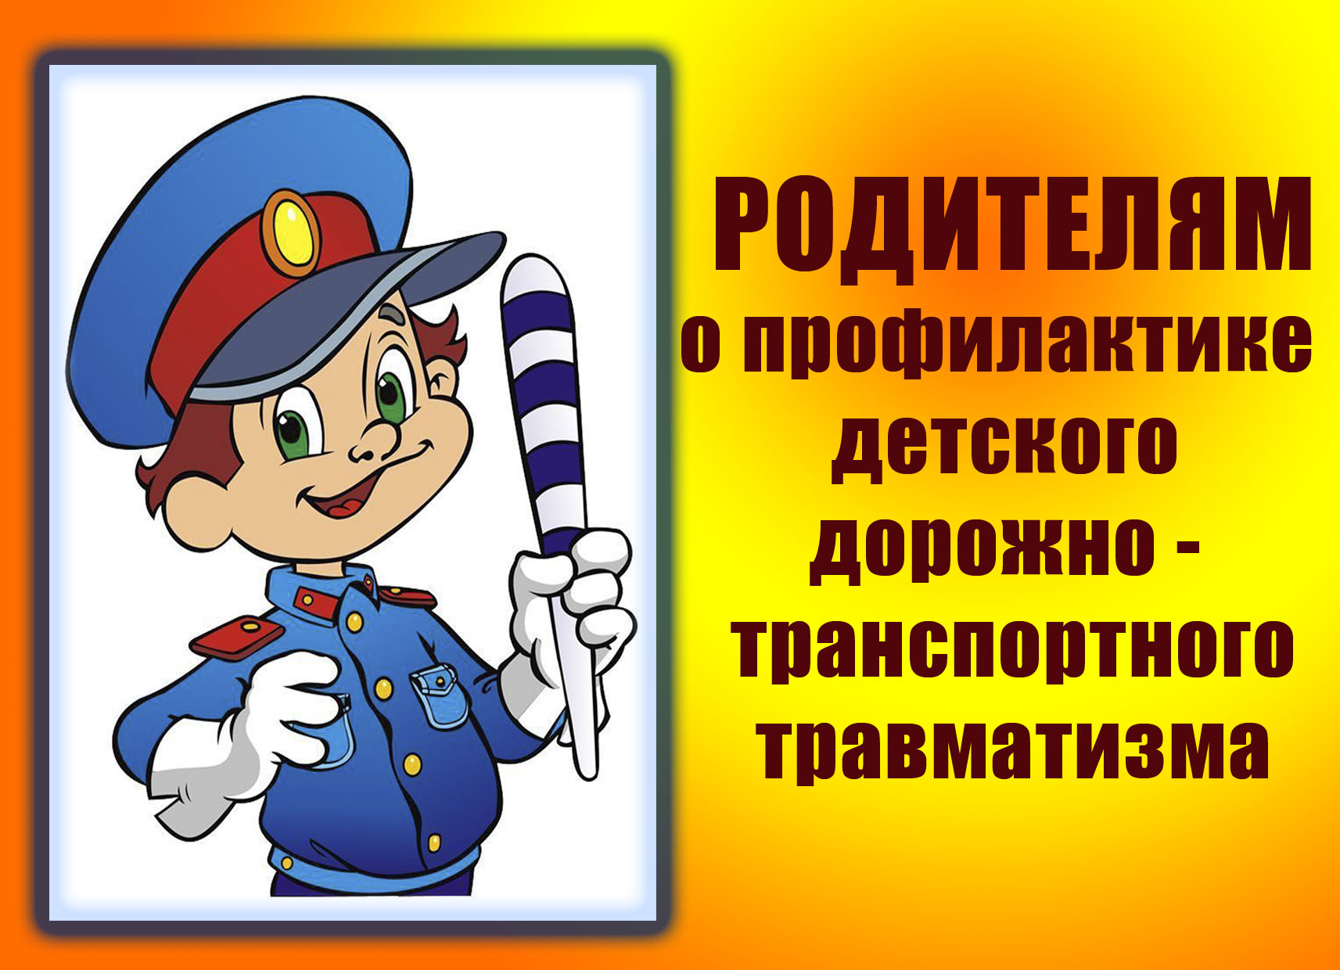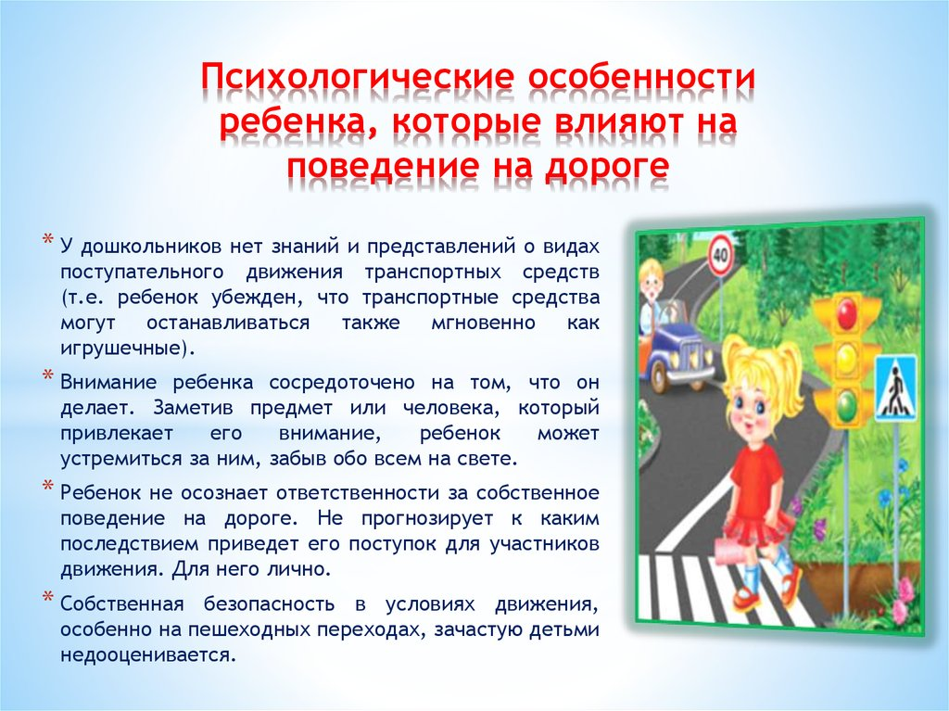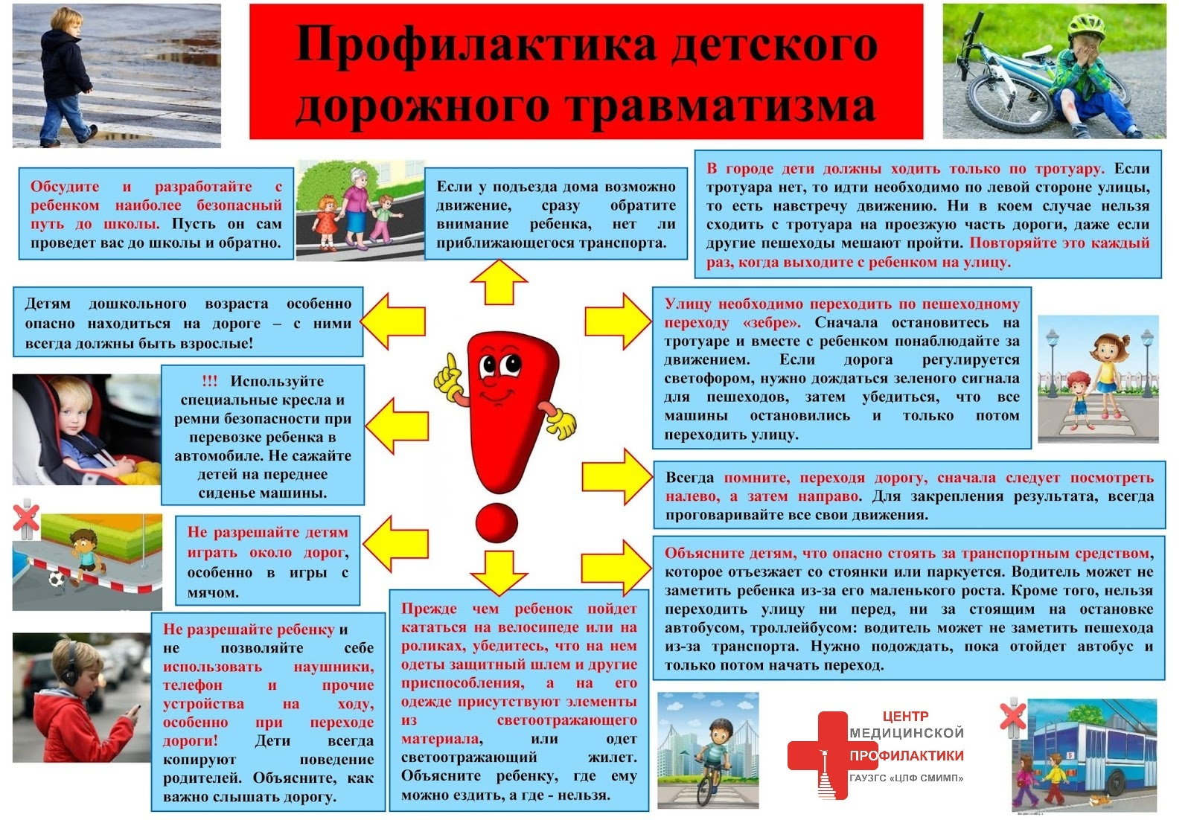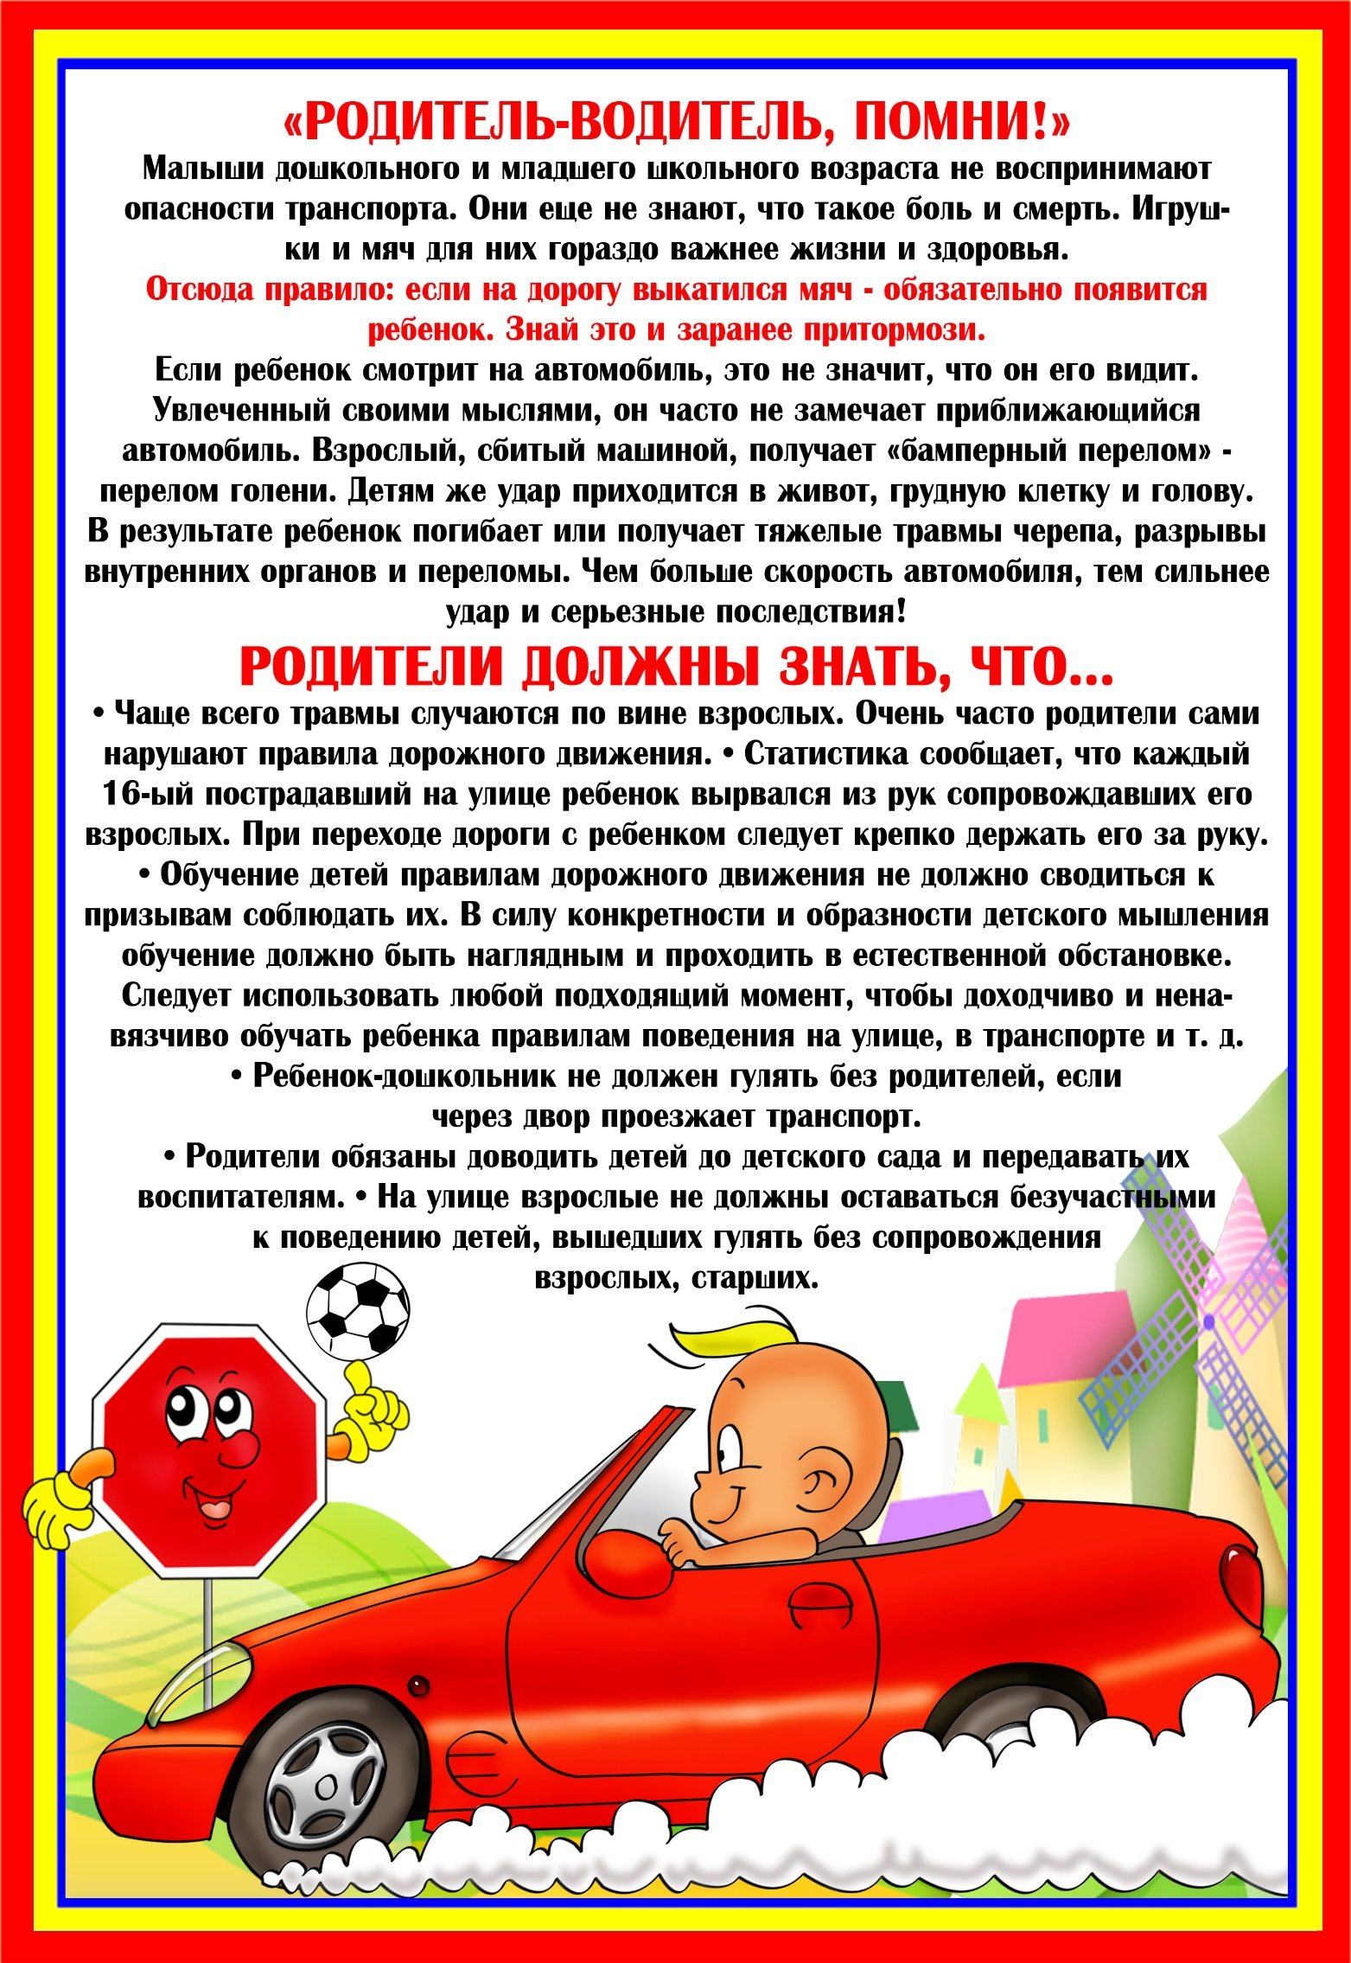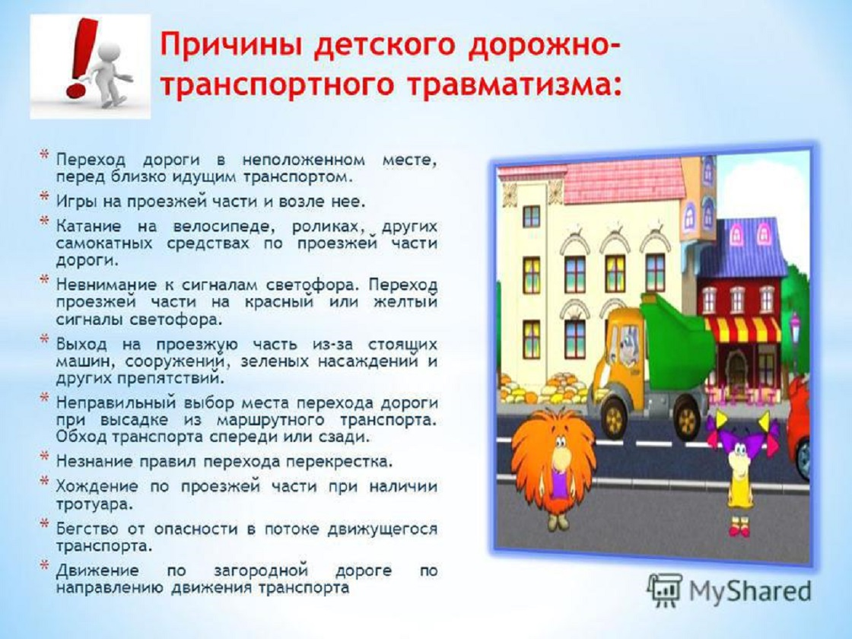Игры с детьми по правилам дорожного движения

«Угадай транспорт»
Задачи: закреплять представления детей о транспорте, умению описанию (загадке) узнавать предметы; развивать смекалку, быстроту мышления и речевую активность.
Правила: называть транспорт можно только после того, как прозвучит загадка о нём. Выигрывает тот, кто больше даст правильных ответов, т. е. получивший больше картинок с транспортом. Дети сидят полукругом.
Воспитатель. Мы с вами беседовали о транспорте, наблюдали за его движением по дороге, а сегодня поиграем в игру, которая называется «Угадай транспорт». Послушайте правила игры. Я буду загадывать загадки о транспорте, а вы должны подумать и правильно их отгадать. Кто первым правильно отгадает, о каком транспорте идёт речь в загадке, получает картинку с его изображением. У кого в конце игры будет больше картинок, тот и победит.
Дом — чудесный бегунок  На своей восьмёрке ног.  Бегает аллейкой  По стальным двум змейкам.  (Трамвай.) | Что за чудо светлый дом?  Пассажиров много в нём.  Носит обувь из резины  И питается бензином.  (Автобус.)
Что такое — отгадай:  Ни автобус, ни трамвай.  Не нуждается в бензине,  Хотя колёса на резине.  (Троллейбус.) | Их видно повсюду, их видно из окон,  По улице движутся быстрым потоком.  Они перевозят различные грузы —  Кирпич и железо, зерно и арбузы.  (Грузовики.)
Этот конь не ест овса,  Вместо ног — два колеса.  Сядь верхом и мчись на нём!  Только лучше правь рулём!  (Велосипед.) | Длинной шеей поверчу,  Груз тяжёлый подхвачу.  Где прикажут — положу,  Человеку я служу!  (Подъёмный кран.)
К нам во двор забрался «крот»,  Роет землю у ворот.  Сотни рук он заменяет,  Без лопаты он копает.  (Экскаватор.) | Вот утюг так утюг!  Ах, какой огромный!  Он прошёл — дорога вдруг  Стала гладкой, ровной!  (Каток.)
Мчится огненной стрелой,  Мчится вдаль машина.  И зальёт пожар любой  Смелая дружина.  (Пожарная машина.) | Полотно, а не дорожка,  Конь не конь — сороконожка.  По дорожке той ползёт,  Весь обоз один везёт.  (Поезд.)
Овсом не кормят,  Кнутом не гонят,  А как пашет —  Пять плугов тащит.  (Трактор.) | Эта сильная машина  Едет на огромных шинах.  Сразу полгоры убрал  Семитонный…  (самосвал).

Лото «Играй да смекай!»
Цель: учить соотносить речевую форму описания дорожных знаков с их
графическим изображением; развивать умственные способности и зрительное
восприятие; воспитывать самостоятельность, быстроту реакции, смекалку.
Материал: таблицы с изображением дорожных знаков, пустые карточки.
Ход игры: В игре участвуют 4 - 6 детей, перед которыми разложены таблицы с
изображением дорожных знаков и пустые карточки. Воспитатель читает загадки
(стихи) о дорожных знаках, дети закрывают карточками их изображения на
таблице. Выигрывает тот, кто первым правильно закроет все изображения,
прозвучавшие в загадках или стихах.
«Подумай – отгадай»
Цель: уточнить представления о транспорте и правилах дорожного движения;
активизировать процессы мышления, внимания и речи детей; воспитывать
сообразительность и находчивость.
Материал: фишки.
Ход игры: Воспитатель задает вопросы детям. Кто из детей знает правильный
ответ, поднимает руку. Кто первым ответит правильно, получает фишку.
Выигрывает тот, кто получил больше фишек за правильные ответы.
Вопросы:
- Сколько колес у легкового автомобиля? (4)
- Сколько человек могут ехать на одном велосипеде? (1)
- Кто ходит по тротуару? (пешеход)
- Кто управляет автомобилем? (Водитель)
- Как называется место пересечения двух дорог? (Перекресток)
- Для чего нужна проезжая часть? (Для движения транспорта)
- По какой стороне проезжей части движется транспорт? (По правой)
- Что может произойти, если пешеход или водитель нарушил правила дорожного
движения? (Авария или ДТП) - Какой свет верхний на светофоре? (Красный)
- Сколько сигналов у светофора? (Три)
- На какое животное похож пешеходный переход? (На зебру)
- Какие машины оборудованы специальными звуковыми и световыми
сигналами?
(«Скорая помощь», пожарная и полицейская машины)
- Что держит в руке инспектор ГИБДД? (Жезл)
- Где нужно играть, чтобы не подвергаться опасности? (Во дворе, на детской
площадке).
«Собери знак»
Цель: закрепить знания детей о дорожных знаках и ПДД; развивать логическое
мышление, внимательность; воспитывать культуру безопасного поведения детей
на дороге и в общественных местах.
Материал: в конвертах пазлы – дорожные знаки, фишки.
Ход игры: Воспитатель рассаживает детей по экипажам и по общей команде
(сигнал свистка) дети открывают конверты и складывают свои знаки из частей
(пазлы). Через 5 - 7 минут игра прекращается. Сколько знаков собрано
правильно, столько очков получает команда. Можно заработать и
дополнительные очки, если игроки правильно ответят, как называется знак и
какое он имеет значение. За правильный ответ воспитатель дает экипажу фишку.
«Красный - зеленый»
Цель: закрепить представления детей о дорожных знаках; развивать внимание,
логическое мышление, сообразительность, находчивость.
Материал: воздушные шары красного и зеленого цвета.
Ход игры: Нужно взять два шарика – зелѐный и красный. Воспитатель дает
ребенку в руку красный шарик, ребѐнок – называет запрещающий знак. Если
зелѐный шарик, называет знак разрешающий, предписывающий. Не называет –
выбывает из игры. А победитель получает в награду воздушный шарик.
«Светофор»
Задачи: закрепить представления детей о назначении светофора, о его сигналах,
развивать внимание, зрительное восприятие; воспитывать самостоятельность,
быстроту реакции, смекалку.
Материал: круги красного, желтого, зеленого цвета, светофор.
Ход игры: Ведущий, раздав детям кружки зеленого, желтого, красного цветов,
последовательно переключает светофор, а дети показывают соответствующие
кружки и объясняют, что означает каждый из них.
«Стрелка, стрелка, покружись…»
Цель: Научить детей различать и правильно называть дорожные знаки, их
назначение; развивать внимание, память; воспитывать нравственные качества:
согласованность и сотрудничество.
Материал: карты с изображением дорожных знаков, круги желтого цвета.
Ход игры: В игре могут участвовать от 2 до 10 ребят. Дети садятся вокруг
стола, каждый получает карты с дорожными знаками. Воспитатель объясняет
детям, что они будут крутить диск по очереди и за правильно названный
дорожный знак и его назначение будут получать у кассира жѐлтый кружок и
закрывать на своей карте такой же знак, если он имеется. Назначается кассир,
ему передаются жѐлтые круги. Воспитатель раздаѐт сидящим детям карты. Игра
начинается. Ведущий вращает диск и вместе с детьми произносит слова:
Стрелка, стрелка, покружись,
Всем ты знакам покажись,
Покажи нам поскорее,
Какой знак тебе милее!
Стоп!
Стрелка останавливается, ведущий называет дорожный знак и его назначение.
Если ребѐнок назвал знак правильно, кассир выдаѐт ему жѐлтый кружок,
ребѐнок закрывает им такой же на карте. Если на его карте нет такого знака,
спрашивает: «У кого есть такой же знак?» И кассир передаѐт кружок тому, у
кого на карте есть этот знак (при условии, что знак и его назначение названы
правильно). Затем диск передаѐтся соседу и игра продолжается. В случае
затруднения или ошибки ребѐнок не получает жѐлтый кружок, а диск передаѐтся
следующему ребѐнку по очереди. Выигравшим считается тот, кто первый
закроет свои знаки жѐлтыми кружками. Игра заканчивается тогда, когда будут
закрыты все карты у детей жѐлтыми кружками.
«Автомульти»
Цель: учить соотносить сказочного персонажа и его транспортного средства,
правильно называть, развивать память, мышление, сообразительность.
Ход игры: Детям предлагается ответить на вопросы из мультфильмов и сказок,
в которых упоминаются транспортные средства.
1. На чѐм ехал Емеля к царю во дворец? (На печке)
2. Любимый двухколѐсный вид транспорта кота Леопольда? (Велосипед)
3. Чем смазывал свой моторчик Карлсон, который живѐт на крыше? (Вареньем)
4. Какой подарок сделали родители дяди Федора почтальону Печкину?
(Велосипед)
5. Во что превратила добрая фея тыкву для Золушки? (В карету)
6. На чѐм летал старик Хоттабыч? (На ковре-самолѐте)
7. Личный транспорт Бабы-Яги? (Ступа) 8. На чѐм поехал в Ленинград человек рассеянный с улицы Бассейной? (На
поезде)
9. Ехали медведи на велосипеде,
А за ними кот
Задом наперед,
А за ним комарики...
На чем летали комарики? (На воздушном шарике.)
10. На чѐм катался Кай? (На санках)
11. На чѐм летал Барон Мюнхгаузен? (На ядре)
12. В чѐм плыли по морю царица с младенцем в «Сказке о царе Салтане»? (В
бочке)
Круглый стол с родителями в рамках мероприятий по профилактике детского дорожно-транспортного травматизма

Тема: «Формирование основ безопасности дорожного движения у детей дошкольного возраста через организацию совместной с воспитателем деятельности в условиях детского сада »

Растущая автомобилизация страны порождает множество проблем. Среди них – жертвы на дорогах. Возрастной «пик» попадающих в дорожно-транспортные происшествия приходится на детей дошкольного и младшего школьного возраста.
Предрасположенность ребенка к несчастным случаям в дорожном движении обусловлена особенностями психофизиологического развития. Импульсивность и спонтанность, суженное восприятие, рассеянное внимание, почти полное отсутствие опыта и развитых способностей предвидения своих последствий и поведения окружающих заставляют отнести детей дошкольного возраста к категории пешеходов с повышенным риском.
Анализ детского дорожно-транспортного травматизма показывает, что гибель несовершеннолетних увеличивается, из них 22 % - это дети от 5 лет.
Совершенно ясно: чем раньше дети получат сведения о том, как должен себя вести человек на улице и во дворе, тем ниже будет вероятность несчастных случаев. Станет ли ребенок здравомыслящим пешеходом, обладающим навыками безопасного поведения на дороге, или вырастет неисправимым нарушителем и потенциальной жертвой дорожно-транспортных происшествий зависит и от педагогов.
Своевременно развитые способности будут содействовать приобретению и совершенствованию поведенческих норм и установок не только на дорогах, но и вообще в жизни ребенка.
В условиях дошкольного учреждения дети должны достичь определенного базового уровня усвоения основных понятий и терминов, связанных с безопасностью дорожного движения. Это обеспечит понимание ими содержания основных требований, предъявляемых правилами дорожного движения и осознанное их усвоение.
Основные задачи по воспитанию безопасного поведения дошкольников на улице в условиях дошкольного образовательного учреждения:
1. Способствовать развитию у детей заинтересованности к изучению правил безопасного поведения на улицах и дорогах.
2. Формировать и развивать умения и навыки безопасного поведения.
3. Воспитывать устойчивую привычку соблюдать правила безопасности.
Для того, чтобы обучение детей основам безопасности движения было эффективным, необходимо соблюдение следующих принципов:
- систематичности,
- доступности,
- последовательности,
- наглядности,
- психологического комфорта,
- смыслового отношения к миру.
От детей нельзя требовать больше того, что они могут усвоить. Ни в коем случае нельзя перегружать их непонятной дорожной информацией. В дошкольном возрасте важно использовать разнообразные методы обучения: рассказ, объяснение, игру, экскурсию. Эффективность обучения состоит в том, чтобы дети не только овладели знаниями правил безопасного поведения, но и научились адекватно реагировать на постоянно меняющуюся дорожную обстановку. Опасности могут подстерегать их и на проезжей части дороги, и во дворах, жилых зонах, на тротуарах, обочинах, при посадке и высадке из общественного транспорта.
Важно, чтобы дети поняли, осознали и осмыслили запреты, направленные, в конечном счете, на сохранение их жизни и здоровья. Если запретов много, ребенок неизбежно станет их нарушать. Поэтому на каждое «нельзя» должно быть определенное «можно».
Воспитание навыков безопасного поведения детей на улице осуществляется на основе желания ребенка познавать окружающий мир, его любознательности, наглядно – действенного, наглядно – образного мышления и непосредственности восприятия. В педагогической деятельности целесообразно использовать индивидуальные и подгрупповые формы работы с детьми:

  - организованную деятельность детей - занятия, прогулки, экскурсии;
  - совместную деятельность взрослых и детей – драматизацию сказок, беседы с детьми, дидактические игры, подвижные игры, наблюдения, труд, чтение художественной литературы;
  - свободную самостоятельную деятельность детей – сюжетно-ролевую игру.
При построении системы работы по изучению дошкольниками правил дорожного движения можно выделить три аспекта взаимодействия ребенка с транспортной системой города:

  - Ребенок- пешеход
  - Ребенок – пассажир городского транспорта
  - Ребенок - водитель детских транспортных средств (велосипед, самокат, ролики, санки и др.)
Для эффективной организации и проведения деятельности воспитатель создает: атмосферу «раскрепощенности», эмоционально-положительную установку на деятельность, условия формирования положительной оценки деятельности и потребности в ней, возможность снятия психологических барьеров, развития уверенности в своих силах.
В учреждении дошкольного учреждения можно выделить следующие виды занятий:
1. Занятие по расширению кругозора детей (предъявление новой информации);
2. Занятие по совершенствованию умений и навыков;
3. Диагностическое занятие.
Организационные формы занятия могут быть разнообразны и выбираются в зависимости от целей и решаемых задач.
Экскурсии с дошкольниками, изучающими правила дорожного движения, проводятся в разное время года. Для того чтобы, экскурсии были интересными и эффективными, воспитателю необходимо предварительно определить экскурсионные маршруты (в пределах микрорайона), выбрав варианты, максимально безопасные для детей.
Основными методами, применяемыми на экскурсии, являются: наблюдение, беседа с педагогом, инспектором ГИБДД и их сочетание. В зависимости от цели экскурсии и конкретного содержания в ходе экскурсии обязательно предусматривается время для: самостоятельного наблюдения детьми дороги, движения автотранспорта и пешеходов и т. п.; движения к месту наблюдения и обратно; игровых упражнений, способствующих выявлению и закреплению представлений о наблюдаемых объектах (если место наблюдения позволяет их выполнять). В ходе проведения экскурсии обязательно проводится отработка практических умений школьников, например, таких, как движение по тротуару.
Для самостоятельной деятельности ребенка в группе организуется предметно-развивающая среда: уголок по правилам дорожного движения, где много различных знаков, моделей пешеходных переходов, настольно-печатных игр, машин. Главная цель организации уголка - занять свободное время ребенка не только интересными, но и требующими умственного напряжения играми. Занимательный материал служит средством активизации, переключения внимания детей на интеллектуальный отдых.
Данная система работы охватывает все виды детской деятельности стой целью, чтобы полученные теоретические знания ребенок пропускал через продуктивную деятельность, затем реализовывал в играх и в повседневной жизни за пределами детского сада. Целесообразнее всего каждый учебный год посвящать этой работе 1-2 недели целиком, полностью «погружая» детей в эту проблему. Затем полученные знания закрепляются у детей в течение всего года.
На основании итогов работы по обучению детей навыкам безопасного поведения на дороге можно отметить позитивные результаты в развитии у детей умений и навыков адекватного поведения на улицах города и в транспорте.
Проведенная мною работа по формированию у детей безопасного поведения на дорогах дала положительные результаты:

  - у обучающихся появилось стремление расширить свой кругозор по данной теме;
  - возросла потребность следовать правилам поведения на улицах города в определенных ситуациях.
  - воспитанники приобрели навыки безопасного поведения на дорогах, увеличился объем знаний и представлений о проблемах безопасности дорожного движения в целом.
Дальнейшая работа предполагает обобщение и систематизацию эффективных и интересных приемов в работе с детьми по обучению правилам безопасного поведения на дорогах:

  - разработка интегрированных занятий, игр, проектов в обучении навыкам безопасного поведения;
  - использование театрализованной деятельности;
  - внедрение нетрадиционных форм работы с воспитанниками, родителями, педагогами.

